# Änderungshistorie

|  |  |  |  |
| --- | --- | --- | --- |
| Datum | Version | Status | Änderungen |
| 28.09.2015 | 0.1 | draft | Kapitel *Projektziel* verfasst |
| 05.10.2015 | 0.2 | Draft | Kapitel 2 und 3 verfasst, optische Anpassungen |
|  |  |  |  |
|  |  |  |  |
|  |  |  |  |
|  |  |  |  |
|  |  |  |  |
|  |  |  |  |
|  |  |  |  |
|  |  |  |  |
|  |  |  |  |
|  |  |  |  |
|  |  |  |  |
|  |  |  |  |
|  |  |  |  |
|  |  |  |  |
|  |  |  |  |
|  |  |  |  |
|  |  |  |  |

# Inhaltsverzeichnis

Änderungshistorie i

Inhaltsverzeichnis I

Abkürzungsverzeichnis III

Abbildungsverzeichnis IV

Tabellenverzeichnis V

Anlagenverzeichnis VI

1. Einleitung 1

1.1 Projektziel 1

1.2 Vorgehensmodell 1

2. Projektplanung 1

2.1 Definition der Arbeitspakete 1

2.2 Projektplan 1

3. Anforderungsanalyse 1

3.1 Ermittlung der Projekt-Anforderungen 1

3.1.1 Geschäftsanwendungsfälle 1

3.1.2 Systemanwendungsfälle 1

3.2 Spezifikation der Projekt-Anforderungen 1

3.2.1 Funktionale Anforderungen 1

3.2.2 Nichtfunktionale Anforderungen 1

3.2.3 Rahmenbedingungen 1

4. Entwurf 2

4.1 Struktur des Systems 2

4.1.1 Schichten-Architektur 2

4.1.2 Klassendiagramme 2

4.2 Verhalten des Systems 2

4.2.1 Aktivitätsdiagramme 2

4.2.2 Zustandsdiagramme 2

4.3 Logische Komponenten des Systems 2

4.3.1 Datenbank 2

4.3.2 Server-Schnittstellen 2

4.3.2.1 File-Schnittstelle 2

4.3.2.2 Pusher-Schnittstelle 2

4.3.3 Grafische Benutzeroberfläche 2

4.3.4 Künstliche Intelligenz 2

5. Implementierung 2

5.1 Java-API Dokumentation 2

5.2 (Sequenzdiagramm) 2

6. Test 3

6.1 Testverfahren 3

6.2 (…) 3

7. Abnahme und Inbetriebnahme 3

Anhang ii

# Abkürzungsverzeichnis

**A**  
AO Abgabenordnung  
AktG Aktiengesetz

**B**  
BPMN Business Process Model and Notation  
BDSG Bundesdatenschutzgesetz

**C**  
CISO Chief Information Security Officer

**G**  
GmbHG GmbH-Gesetz

**I**ISP Internet Service Provider  
IEC International Electrotechnical Commission  
ISMS Informationssicherheitsmanagementsystem  
ISO International Organization for Standardization

**M**MTP Move-To-Production

**P**PERL Practical Extraction and Report Language

**S**  
SQL Structured Query Language

**U**UML Unified Modeling Language

**X**XML Extensible Markup Language

# Abbildungsverzeichnis

**Abbildung 1: Tabellarische Auflistung der Arbeitspakete** 3

# Tabellenverzeichnis

**Tabelle 1: Funktionale Anforderungen** 4

**Tabelle 2: Nichtfunktionale Anforderungen** 4

# Anlagenverzeichnis

Anlage 1: Stakeholder-Analyse ii

# Einleitung

## Projektziel

Dieses Dokument wurde im Rahmen der Veranstaltung „WI-Projekt“ der DHBW Mannheim, gehalten von Prof. Dr. Lauterbach (Im Folgenden als *Auftraggeber* bezeichnet), von den Studierenden Cara Damm, Felix Hedrich, Majken Plügge, Alexander Kern und Björn Korioth (im Folgenden als *Projektteilnehmer* bezeichnet) verfasst. Es handelt sich dabei um das Ergebnis aller mit der Veranstaltung in Beziehung stehender schriftlichen Ausarbeitungen. Die Ausgangssituation stellt die übergeordnete Aufgabe dar, mit Hilfe des in den vorherigen Semestern erlernten Fachwissens einen autonom spielfähigen Software-Agenten für das weltweit bekannte Spiel „Vier-Gewinnt“ zu entwickeln. Die Vorgaben sind dabei auf wesentliche Eigenschaften beschränkt – sowohl das Projektmanagement als auch die Auswahl geeigneter Tools und einer Methodik liegen in der Verantwortung der Projektteilnehmer.

Das Projektziel ist durch die Anforderungen des Auftraggebers als fix anzusehen und wird im Wesentlichen durch drei vorgegebene Abgaben definiert, die zu konkreten Vorlesungsterminen bereitgestellt werden müssen. Dabei handelt es sich um:

* **Agent** Prototyp (4. Vorlesungstermin)
* **Agent** Beta (6. Vorlesungstermin)
* **Agent** Release (letzter Vorlesungstermin)
* Die hier vorliegende **Dokumentation** (letzter Vorlesungstermin)
* Erfolgreiche **Turnierteilnahme** des Software-Agenten (letzter Vorlesungstermin)

Ziel dieses Dokumentes ist es, dem Leser einen umfangreichen Überblick über die Entwicklungsphasen der Software einerseits und über die technischen Komponenten andererseits zu vermitteln. Dadurch soll gewährleistet werden, dass eine unproblematische (Weiter-)Entwicklung der Software auch zukünftig möglich ist und für dritte Parteien, insbesondere den Auftraggeber, die bisherigen Entwicklungs- und Design-Entscheidungen, die von den Projektteilnehmern getroffen wurden, zu jeder Zeit nachvollziehbar sind.

## Vorgehensmodell

Die Wahl eines geeigneten Vorgehensmodells wurde den Projektteilnehmern überlassen. Daher erschien es zu Projektbeginn als äußerst sinnvoll, ein solches Vorgehensmodell zu definieren, das allen Projektteilnehmern zusagt und mit den Rahmenbedingungen (Anzahl Teilnehmer, Anzahl geschätzter Unterrichtseinheiten zur Durchführung des Projektes, Komplexität) harmonisiert. In einer engeren Auswahl standen die folgenden drei, auch in der einschlägigen Literatur und Best Practices vieler Software-Projekte vorgeschlagenen, Varianten. Diese sollen in Tabelle **X** kurz gegenübergestellt werden.

|  |  |  |
| --- | --- | --- |
| Wasserfallmodell | Scrum |  |
|  |  |  |
|  |  |  |
|  |  |  |
|  |  |  |
|  |  |  |
|  |  |  |
|  |  |  |

Die finale Entscheidung fiel nach gemeinsamer Diskussion dann auf das Vorgehensmodell „Scrum“.

# Projektplanung

## Definition der Arbeitspakete

Zu Beginn des Projektes wurden nach intensiver Analyse des Projektauftrages alle vorgegebenen Anforderungen in Arbeitspakete übersetzt und dokumentiert. Bei diesen handelt es sich, wie in Abbildung **X** aufgezeigt, um:



**Abbildung 1: Tabellarische Auflistung der Arbeitspakete**

## Projektplan

Im nachfolgenden Schritt wurden alle in Kapitel 2.1 aufgeführten Arbeitspakete in einen ganzheitlichen Projektplan überführt. Wesentliches Ziel dieses Projektplanes ist die zeitliche Planung der Arbeitspakete unter Berücksichtigung der an den Abgabeterminen geforderten Komponenten, die gleichermaßen als *Meilensteine* im Projektplan erscheinen. Außerdem wird darin eine Zuweisung von Verantwortlichkeiten an die Projektteilnehmer getroffen. So ist es möglich, jederzeit die aktuell zu bearbeitende Aufgabe des jeweiligen Projektteilnehmers einsehen zu können.

Im Sinne des Vorgehensmodells „Scrum“ wurde der Projektplan vergleichsweise dynamisch gestaltet und rekursiv bei jedem gemeinsamen Treffen angepasst beziehungsweise korrigiert. Dies ist insbesondere auf sich häufig wechselnde Rahmenbedingungen innerhalb des Projektumfeldes zurückzuführen.

Der vollständige Projektplan ist aus Gründen der Übersichtlichkeit aus diesem Kapitel ausgegliedert und ist im Anhang der größeren Anlage **X** zu entnehmen.

# Anforderungsanalyse

## Ermittlung der Projekt-Anforderungen

## Geschäftsanwendungsfälle

## Systemanwendungsfälle

## Spezifikation der Projekt-Anforderungen

## Funktionale Anforderungen

Funktionale Anforderungen beschreiben per Definition, was ein zu entwickelndes System später bei Inbetriebnahme leisten können muss beziehungsweise welche Funktionen es aufweisen muss, damit ein Anwender ein vorgegebenes Problem damit lösen kann.[1]

Ein erheblicher Teil der nun aufgeführten Anforderungen ist auf Vorgaben des Auftraggebers zurückzuführen. Einige Anforderungen liegen jedoch auch in logischen Schlussfolgerungen benötigter Funktionalitäten aus den in Kapitel 3.1.1 und 3.1.2 ermittelten Use Cases begründet, ohne die das Programm nicht oder kaum benutzerfreundlich zu verwenden ist. Dies betrifft insbesondere Aspekte der grafischen Benutzeroberfläche. Aus diesem Grunde wurde eine Klassifikation vorgenommen, die die Herkunft der Anforderungen eingrenzen soll. Erstere, vom Auftraggeber bestimmte Anforderungen, werden als „muss“, letztere, selbst für notwendig erachtete Anforderungen, als „kann“ klassifiziert.

Die folgenden in Tabelle **X** gelisteten Punkte bilden die Gesamtheit aller funktionaler Anforderungen und bestimmen im Wesentlichen den Funktionsumfang des Tools.

|  |  |  |  |
| --- | --- | --- | --- |
| # | Bezeichnung | Beschreibung | Klassifikation |
| 1 |  |  |  |
| 2 |  |  |  |
| 3 |  |  |  |
| 4 |  |  |  |
| 5 |  |  |  |

**Tabelle 1: Funktionale Anforderungen**

## Nichtfunktionale Anforderungen

Nach Helmut Balzert legt eine nichtfunktionale Anforderung „(…) eine vom Softwaresystem oder einer seiner Komponenten bereitzustellende Funktion oder bereitzustellenden Service fest“.[2] Auch für das Programm *Vier gewinnt* ergibt sich eine Reihe von kritischen nichtfunktionalen Anforderungen, die nun im Folgenden mit der Tabelle **X** aufgeführt werden. Um diese gerecht kategorisieren zu können, wurde die Entscheidung getroffen, die Norm ISO/IEC 9126 zu referenzieren, aus der sich folgende sechs Kategorien ergeben und die als Kategorisierung der nichtfunktionalen Anforderungen verwendet werden:

**Funktionalität**, **Zuverlässigkeit**, **Benutzbarkeit**, **Effizienz**, **Wartbarkeit**, **Portabilität**

|  |  |  |  |
| --- | --- | --- | --- |
| # | Bezeichnung | Beschreibung | Klassifikation |
| Funktionalität | | | |
| 1 |  |  |  |
| 2 |  |  |  |
| 3 |  |  |  |
| 4 |  |  |  |
| 5 | Funktionalität |  |  |
| Zuverlässigkeit | | | |
| 1 |  |  |  |
| 2 |  |  |  |
| 3 |  |  |  |
| Benutzbarkeit | | | |
| 1 |  |  |  |
| 2 |  |  |  |
| 3 |  |  |  |
| Effizienz | | | |
| 1 |  |  |  |
| 2 |  |  |  |
| 3 |  |  |  |
| Wartbarkeit | | | |
| 1 |  |  |  |
| 2 |  |  |  |
| 3 |  |  |  |
| Portabilität | | | |
| 1 |  |  |  |
| 2 |  |  |  |
| 3 |  |  |  |

**Tabelle 2: Nichtfunktionale Anforderungen**

## Rahmenbedingungen

# Entwurf

## Struktur des Systems

## Schichten-Architektur

## Klassendiagramme

## Verhalten des Systems

## Aktivitätsdiagramme

## Zustandsdiagramme

## Logische Komponenten des Systems

## Datenbank

## Server-Schnittstellen

## File-Schnittstelle

## Pusher-Schnittstelle

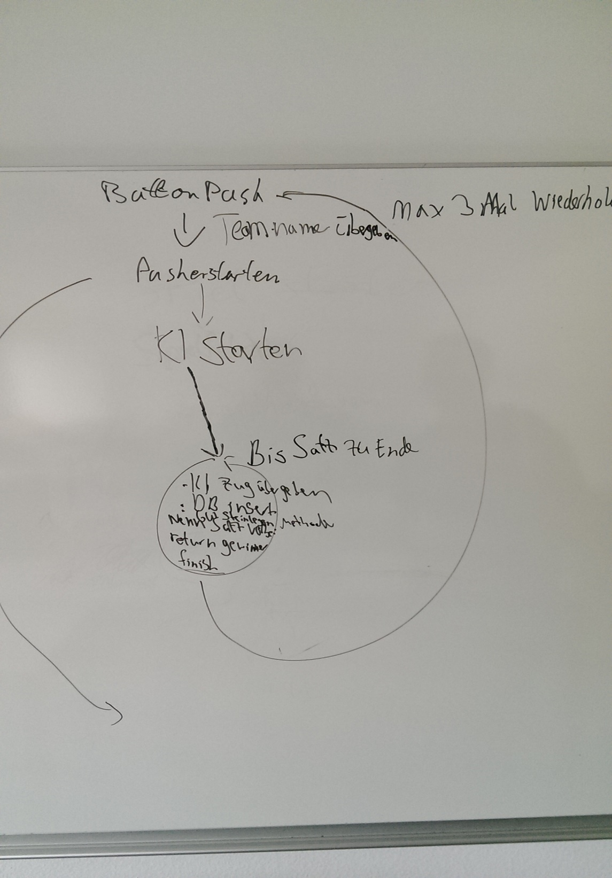

## Grafische Benutzeroberfläche

## Künstliche Intelligenz

# Implementierung

## Java-API Dokumentation

## (Sequenzdiagramm)

# Test

## Testverfahren

## (…)

# Abnahme und Inbetriebnahme

# Anhang

Anlage 1: Stakeholder-Analyse

1. Vgl. Balzert, Helmut, Lehrbuch der Softwaretechnik – Basiskonzepte und Requirements Engineering, 2009, S. 489
2. Vgl. Balzert, Helmut, Lehrbuch der Softwaretechnik – Basiskonzepte und Requirements Engineering, 2009, S. 456